Информирование о ДТП с участием детей на территории Свердловской области
!!! 2 января на территории Каменского района в селе Рыбниковоское около 15 часов под колёсами погиб ребёнок.Компания взрослых жителей города Каменска-Уральского отмечали новогодние праздники, с ними были 5 несовершеннолетних. Дети отпросились у взрослых погулять. Остались без контроля со стороны взрослых на 30-40 минут. Возвращались домой. Шли по правой обочине. Один из детей заигрался, все остановились. Увидев, что во встречном направлении движется автомобиль, 14-летняя девочка взяла своего 2х-летнего брата за руку. Когда до автомашины оставалось около 5 метров, малыш вырвался и побежал на проезжую часть. Водитель предпринял попытку уйти от наезда, но ему это не удалось. Левым колесом зацепил ребёнка и автомобиль съехал в кювет. 2- летний ребёнок погиб на месте.
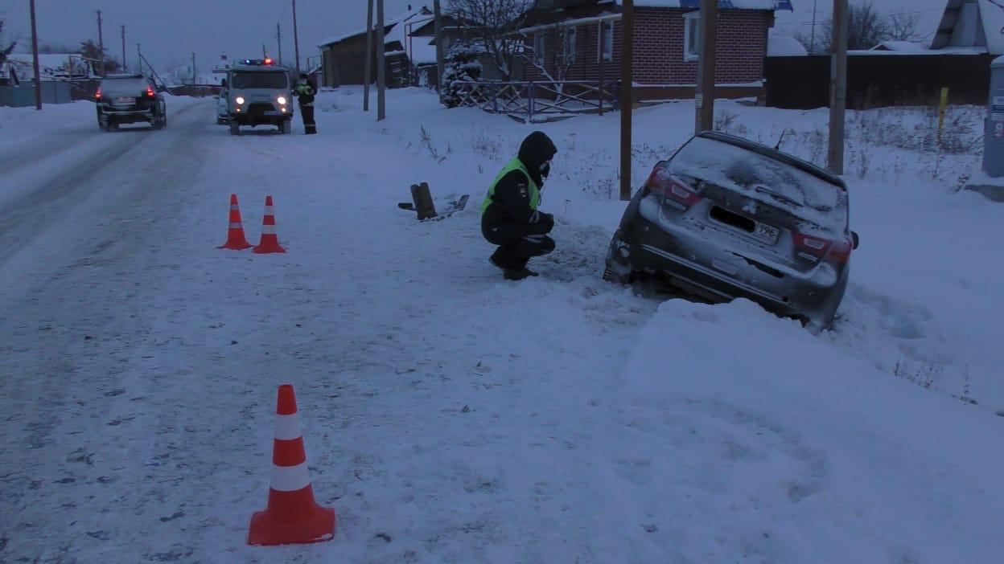

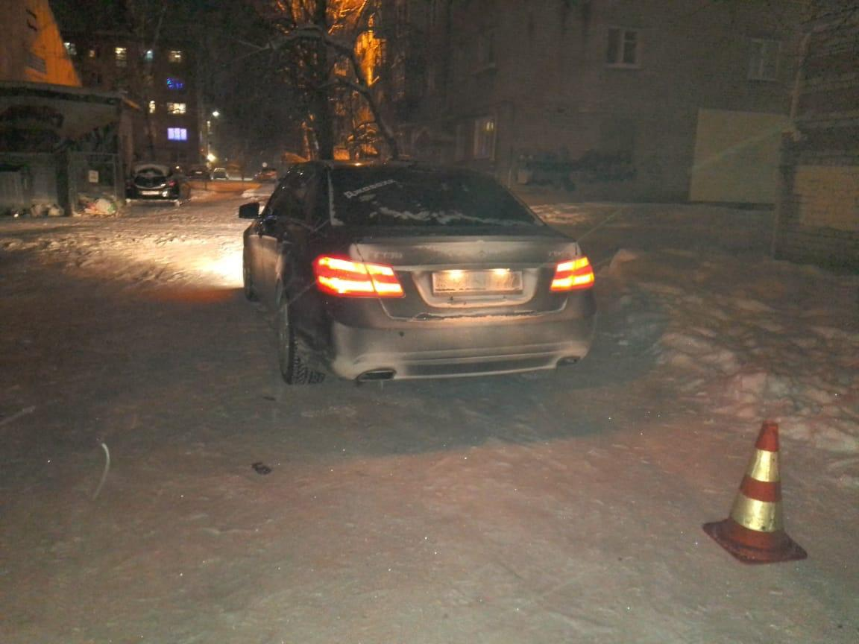
!!!Серов. ДТП с участием 8 летнего ребёнка. 01.01. в 17.20 во дворовой территории водитель а/м "Мерседес Бенц" (мужчина, 29 лет) допустил наезд на несовершеннолетнего пешехода. Мальчик вышел из припаркованного автомобиля, двигался в подъезд своего дома. Отец шел примерно в 7 метрах. СВЭ на одежде ребёнка имелись.

!!!Доброе утро!Информирую о ДТП с участием несовершеннолетнего в Первоуральске. 11.01.2021 в 13.20 водитель, управляя автобусом ПАЗ-32054 и отъезжая от автобусной остановки, допустил наезд на пешехода 2009 года рождения. В результате ДТП мальчик получил ушиб левой голени. Несовершеннолетний с мамой самостоятельно обратились в травмпункт ГБ № 1 г.Первоуральска, сотрудники на место ДТП не вызывались.Мальчик на улице находился один, направлялся из школы домой. Данный маршрут является постоянным маршрутом движения ребёнка, входит в паспорт дорожной безопасности школы, которую посещает ребёнок.

